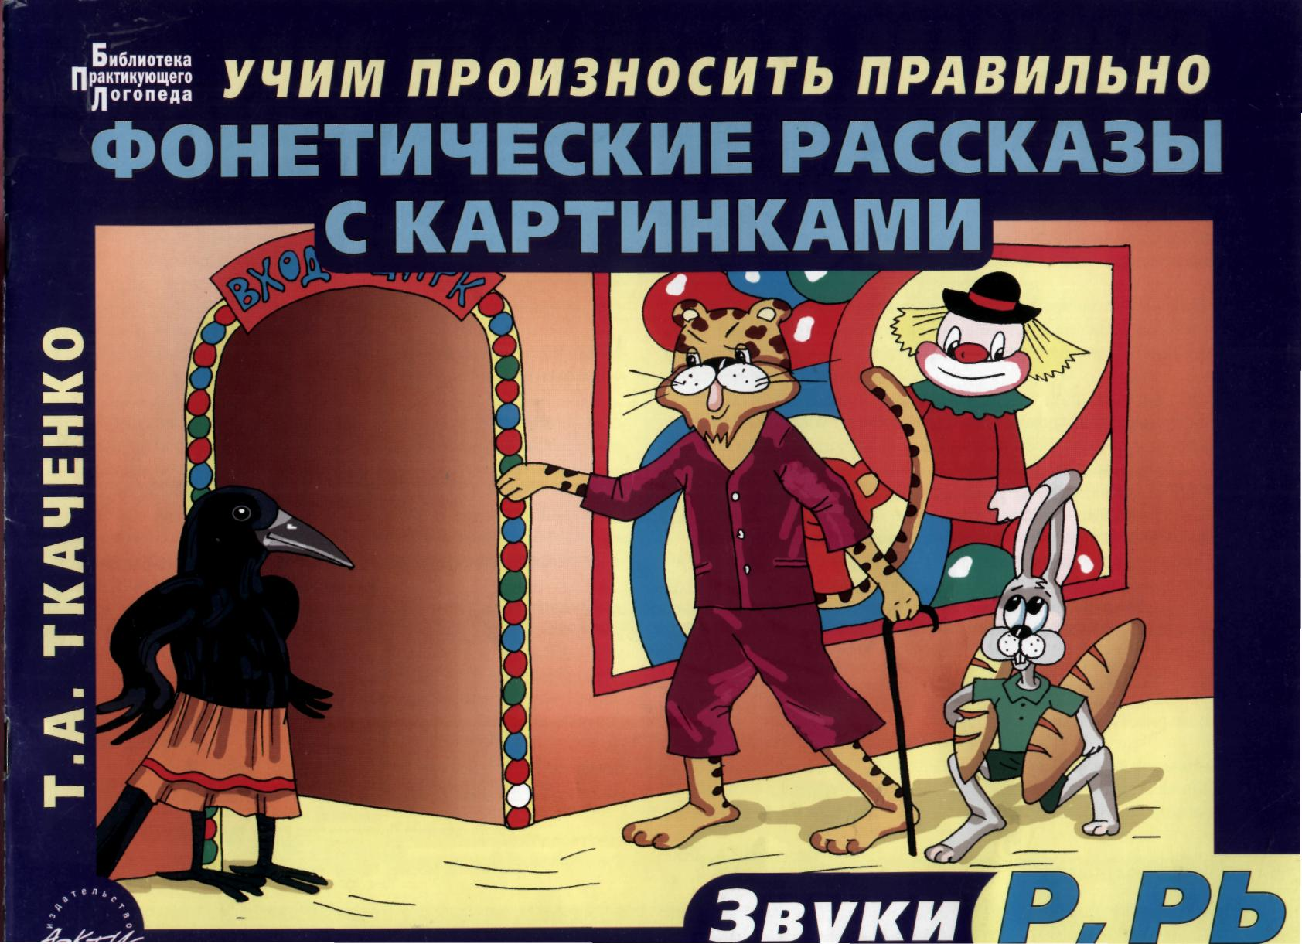
УДК 373

ББК 74.902 + 74.100.5 Т48

Ткаченко Т.А.
Т 48 Фонетические рассказы с картинками. Звуки R РЬ. — М.:
АРКТИ, 2005. —33 с: ил. (Биб-ка практикующего логопеда: Учим произносить правильно).
ISBN 5-89415-457-Х
В пособии представлены 15 рассказов и сказок, модифицированных либо составленных известным московским логопедом-практиком с целью автоматизации правильного произношения у дошкольников и младших школьников. Все тексты снабжены специальной фонетической символикой, а также цветными сюжетными картинками, обеспечивающими наглядную базу для коррекции звуко-произношения, развития лексико-грамматических представлений и связной речи детей.
УДК 373
ББК 74.902 + 74.100.5
© Ткаченко Т.А., 2005
ISBN 5-89415-457-Х © АРКТИ, 2005

Библиотека практикующего логопеда Учим произносить правильно
Татьяна Александровна Ткаченко
ФОНЕТИЧЕСКИЕ РАССКАЗЫ С КАРТИНКАМИ Звуки Р, РЬ
Главный редактор И.Ю. Синельников
Ответственный за выпуск В.Е. Дрёмин
Редактор И. В. Сецкая
Корректор Ю.В. Петрова
Оформление СО. Вашакидзе
Верстка И.В. Орлова
Оформление обложки И.В. Орлова
Лицензия серия ИД № 04186 от 06.03.2001 Подписано к печати 10.06.2005. Формат 60x90/8. Объем 4 п.л. Печать офсетная. Бумага офсетная № 1. Тираж 3000 экз. Заказ №
Налоговая льгота (Постановление Правительства РФ№ 41 от 23.01.03).
Издательство «АРКТИ»
125212, Москва, Головинское шоссе, д. 8, кор. 2 Тел.: (095)742-1848
Советы автора

Уважаемые педагоги и родители!
Неправильное произношение у детей бывает либо самостоятельным дефектом речи, либо является составной частью более сложных нарушений, таких как алалия, дизартрия, ринола-лия, общее недоразвитие речи и пр.
И в том и в другом случае логопед, вслед за вызыванием* чистого, устойчивого звука, занимается автоматизацией (закреплением) правильного произношения.
Автоматизируется звук в строго определенной последовательности: в слогах, словах, предложениях, стихах и наконец — рассказах.
Рассказы — это вид связной речи, наиболее близкий к разговорному (в отличие от стихов). Воспроизводя рассказы, ребенок окончательно закрепляет вызванный логопедом звук, а затем переносит его в самостоятельные высказывания.
Очень важно, чтобы ребенок повторял и заучивал рассказы дословно. В противном случае, произвольно пересказывая текст, ребенок может употребить те слова, звуки в составе которых еще не скорректированы.
Однократное употребление дефектных звуков не опасно. Однако при многократном повторении как правильно, так и неправильно произносимые звуки автоматизируются. Т.е., закрепляя один правильный звук (например, ЛЬ), взрослый одновременно будет закреплять неправильное, дефектное произношение нескольких более сложных звуков. Такое положение недопустимо!
На важность соблюдения этого принципа (принципа фонетической доступности) указывали многие авторы: Ф.Ф. Pay, Е.Ф. Pay, М.Е. Хватцев, Н.А. Никашина, ГА. Каше и др. К сожалению, этот важнейший принцип логопедии нередко игнорируется как в специальной литературе, так и на практике.

* Термин «вызывание звука», по нашему представлению, более предпочтителен, чем «постановка звука», особенно в случаях коррекции произношения по подражанию.

Следовательно, для эффективности коррекционной работы сложные звуки следует вводить в заучиваемые тексты постепенно, по мере их уточнения.
Ранее в специальной литературе уже публиковались рассказы авторов: А.Н. Ассмус, Т.Б. Филичевой, ГА. Каше, А.И. Богомоловой, Е.А. Алифановой, Н.Е. Егоровой и др.
Отдавая должное значимости пособий перечисленных авторов, отметим, что рассказы в них являются лишь небольшой составной частью и не могут обеспечить полностью потребности практикующих логопедов.
При работе с детьми, имеющими общее недоразвитие речи, когда автоматизация одного или группы звуков может длиться несколько месяцев, постоянно ощущается необходимость в новых текстах. Мы подобрали именно то количество рассказов, которое окажется достаточным для коррекции недостатков звукопроизношения при самой сложной и полиморфной его патологии.
Составляя рассказы и сказки, мы стремились разнообразить их тематическую палитру, с тем чтобы максимально расширить лексические рамки детской речи. Это особенно важно для детей с общим недоразвитием речи.
В группах названного профиля, когда в первом периоде обучения дети произносят правильно только самые простые согласные звуки: М, Н, В, Ф, П, Б, Д, Т, Г, К, X , их мягкие варианты* (и все!), логопеду бывает особенно сложно подобрать рассказы для работы. Такие тексты мы поместили в альбом «Фонетические рассказы с картинками. Звук ЛЬ».
Каждый рассказ (во всех альбомах) максимально насыщен автоматизируемым звуком. В части рассказов исключены смешиваемые с основным, оппозиционные или более сложные звуки. Определить текст, наиболее подходящий для каждого ребенка (с учетом его произносительных возможностей и этапа обучения), позволяет наша фонетическая символика.

* Все мягкие согласные звуки мы обозначаем с помощью мягкого знака, чтобы было понятно любому читателю.

1
В символике мы используем не все звуки, а только те, произношением которых дети (4-6 лет) не овладевают в подавляющем большинстве случаев. Для краткости назовем перечень таких звуков основным фонетическим рядом. Итак, наша символика охватывает следующие звуки основного фонетического ряда: С, СЬ*, 3, ЗЬ, Ц (свистящие); Ш, Ж, Ч, Щ (шипящие); ЛЬ, Л, Р, РЬ (сонорные).
Буквы, соответствующие названным звукам, помещены нами в верхней части каждой страницы с текстом. Различные их комбинации и составляют авторскую фонетическую символику, заключающуюся в следующем:
- буквы в левом верхнем углу страницы символизируют основные автоматизируемые звуки;
- буквы со знаком «плюс» указывают на звуки, которые, помимо основных, присутствуют в тексте;
- буквы со знаком «минус» указывают на звуки, отсутствующие в тексте.
Такая фонетическая символика существенно облегчает логопеду выбор рассказа, наиболее подходящего для ребенка на данном этапе обучения.
Заметим, что количество звуков, указанное в символике со знаками «плюс» или «минус», отражает уровень сложности текста с произносительной точки зрения.
Чем больше звуков (из основного фонетического ряда) указано со знаком «минус», тем легче ребенку произносить текст, так как отмеченные звуки в нем не использованы.
Чем больше звуков указано со знаком «плюс», тем бо2лыиая звуковая нагрузка ложится на ребенка, а текст оказывается сложнее в произносительном плане.
Рассказ выбирается логопедом с учетом того звука, автоматизация которого на данном этапе коррекции произношения более предпочтительна.
Пособие снабжено цветными иллюстрациями. Немаловажно, что каждая из них помещена на том же развороте, что и текст, причем с левой стороны, т.к. ребенок обычно сидит во время индивидуальных занятий слева от взрослого. Рассматривая картинку, ребенок эмоционально полнее воспринимает содержание текста, что, естественно, увеличивает обучающий эффект.

Обращаем внимание логопедов на то, что желательно, чтобы родители имели дома набор пособий с фонетическими рассказами на все нарушенные у ребенка звуки. В таком случае логопеду не придется переписывать рассказы для домашних занятий с ребенком, а работа родителей, в свою очередь, окажется более продуктивной.
Напомним, что только при совместной работе логопеда и родителей коррекционный эффект окажется наилучшим.
Альбомы с фонетическими рассказами можно использовать не только на индивидуальных занятиях по коррекции недостатков звукопроизношения у детей, но и на групповых логопедических занятиях.
Рекомендуем данное пособие воспитателям массовых групп детских образовательных учреждений для занятий по звуковой культуре речи.

2
Как пользоваться пособием
с максимальной эффективностью

- Логопед выбирает рассказ, наиболее соответствующий этапу обучения, индивидуальным и произносительным возможностям ребенка. Быстрой ориентировке в звуковом составе рассказа поможет фонетическая символика, данная нами в верхней части каждого листа с текстом.
- Взрослый (логопед либо, по его заданию, воспитатель или родитель) выразительно читает ребенку весь рассказ целиком. В это время ребенок рассматривает картинку к рассказу и усваивает его содержание.
- Взрослый выясняет, насколько понят ребенком смысл всего рассказа, а также отдельных слов и выражений (оркестранты, фрак, арфа, снимать мерку и др.). Особое внимание уделяется анализу рассказов со скрытым смыслом («Первый концерт», «Воробей на крыше», «Смешной фрак», «Карнавальный костюм» и пр.). При необходимости дается нравственная оценка поступков героев. Важно, чтобы такая работа проводилась перед заучиванием текста. Таким образом, обеспечивается его смысловая доступность.
- Заучивание рассказа (сказки) проводится путем повторения предложений по одному, а при необходимости — по два или по три. Затем весь текст повторяется целиком. Очень важно, чтобы на этом этапе и взрослый, и ребенок произносительно выделяли основной автоматизируемый звук (в каждом рассказе он выделен жирным шрифтом).
- Рассказ или сказка, снабженные сюжетной картинкой, — прекрасная база для различных лексико-грамматических упражнений. Например, можно предложить ребенку выбрать из рассказа маленькие слова (предлоги), закончить предложения по их началу, поупражняться в согласовании слов, словообразовании и словоизменении. Однако следует помнить, что при выполнении лексико-грамматических упражнений ребенок пользуется не заученной, а самостоятельной речью. Автоматизация вызванного звука в этом виде речи относится к заключительному этапу.
■ Когда рассказ выучен, на его базе полезно поработать
над совершенствованием связной речи. Можно предложить ребенку:

- подробно описать предметы, объекты, героев, местность, время года и пр.;
- добавить в рассказ предшествующие или последующие события;
- составить аналогичный рассказ со сменой времени действия;
- рассказать услышанную историю от первого лица или любого из действующих лиц и т.п.

Однако следует помнить, что во всех названных упражнениях ребенок будет пользоваться самостоятельной речью, т.е. более сложной по сравнению с заученной. Автоматизация вызванного звука в этом виде речи относится к последнему — заключительному этапу.
■ И, наконец, если ребенок уже овладел грамотой, можно
использовать наши рассказы и сказки для самостоятельного чтения. Детям с нарушением произношения
полезно читать тексты, насыщенные автоматизируемым звуком.
Успехов вам!
Отличник просвещения,
логопед высшей квалификации
Ткаченко Т.А.

3
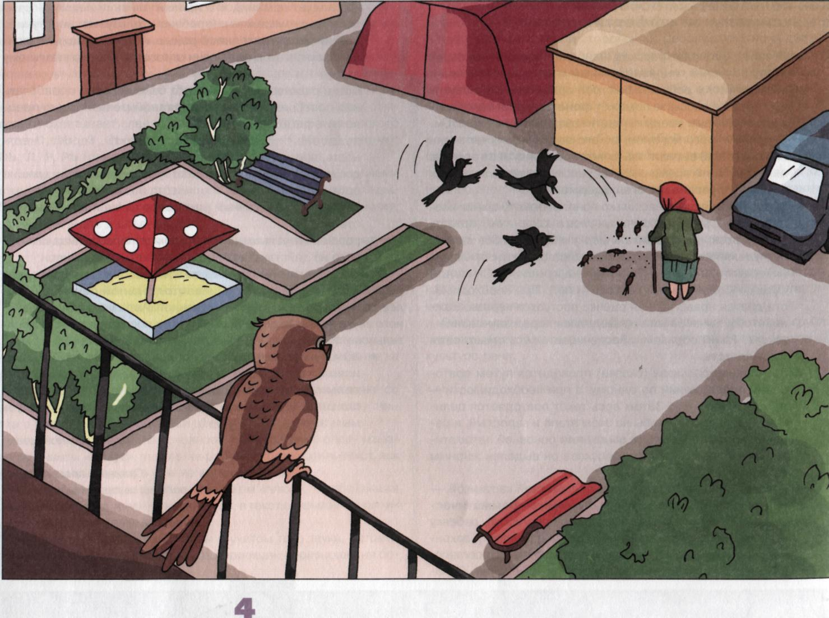


ВОРОБЕЙ НА КРЫШЕ
На крыше огромного кирпичного дома сидел маленький Воробышек и внимательно смотрел во двор. Там, внизу, добрая старушка стояла около гаражей и кормила птиц. Из прозрачного пакета она сыпала на землю крупу, зёрна и хлебные крошки.
Сначала прилетела стая серых воробьев. Но скоро три крупные чёрные вороны налетели на воробьев и прогнали их от корма.
Наблюдавший за происходящим маленький Воробышек рассердился. Он распушил перышки и громко прочирикал: «Когда я вырасту, то обязательно стану Вороной!»

5
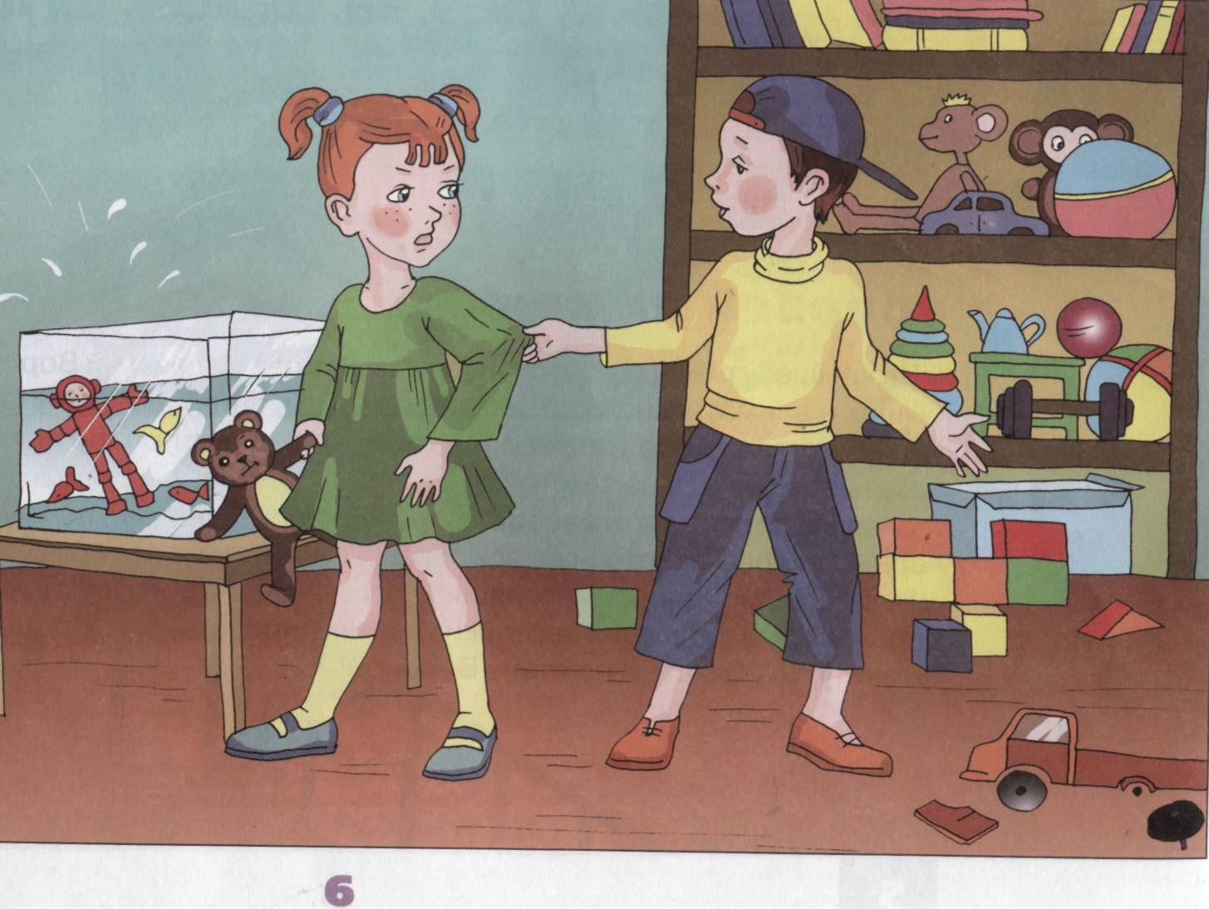


ВОТ ТАК ИГРА!
Пришел Рома первый раз в старшую группу детского сада. Подбежал к игрушкам. Постройку из кубиков развалил. У грузовичка дверку оторвал. Робота бросил в аквариум с рыбками.
Потом Рома направился к самой нарядной девочке Рае. Дёрнув её за рукав, Рома громко сказал: «Давай в войну поиграем!»
Рая посмотрела на Рому, потом на беспорядок, который он устроил в группе, и тихо ответила: «В войну ты уже поиграл!»

7
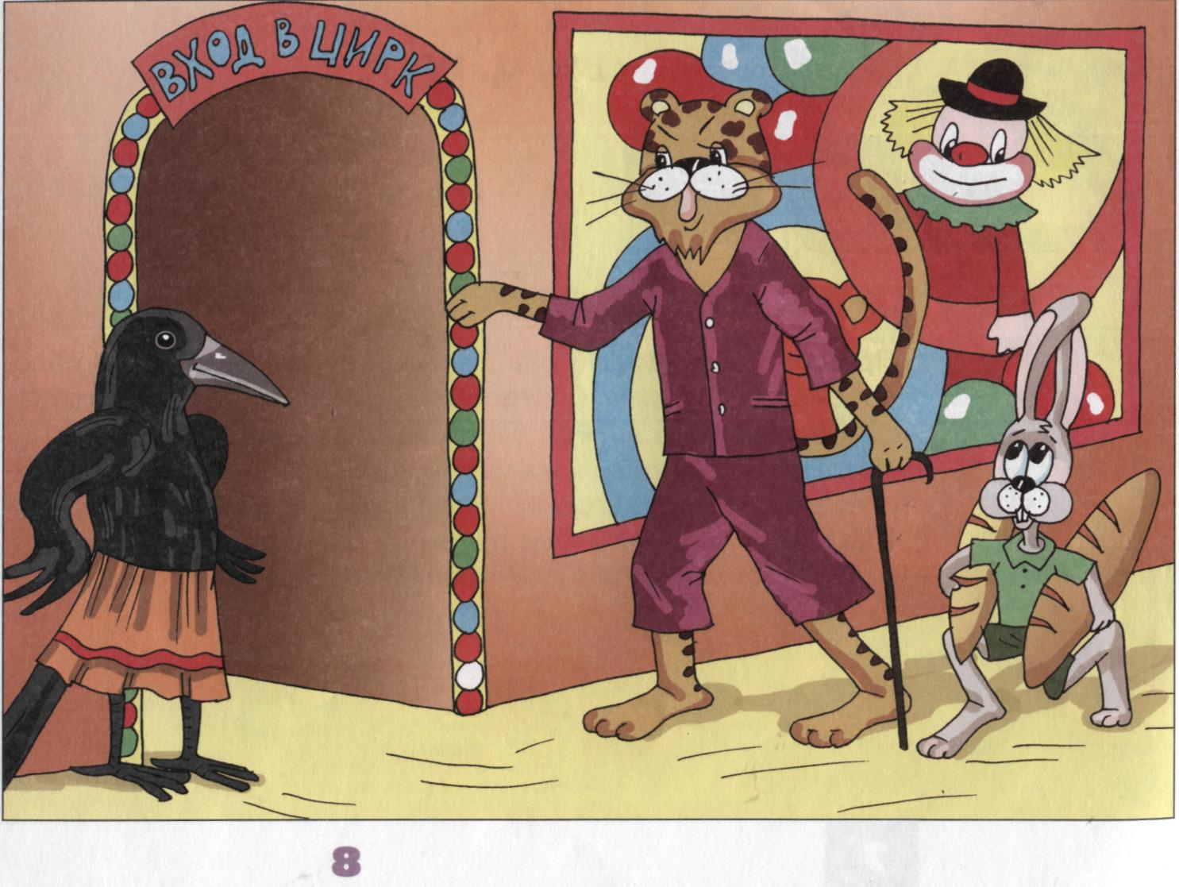


ДОБРЫЙ ЛЕОПАРД
На дороге к цирку стоял Кролик и громко плакал. Проходил мимо старый Леопард и спросил: «Кто тебя расстроил, короткохвостый?». Маленький Кролик, рыдая, ответил: «Я билет потерял. А сердитая Ворона меня не пропускает».
Старый Леопард задумался. Затем предложил Кролику: «Прекрати реветь! Мы перехитрим Ворону. Сунь под мышки по батону и иди со мной рядом».
Гордый Леопард и дрожащий от страха Кролик приблизились к цирку. Строгая Ворона пропустила Леопарда, а Кролику с батонами загородила дорогу. «Без билета в цирк не пущу!» — прокаркала Ворона. Леопард принял грозный вид и возразил Вороне: «Разве ты не понимаешь, Ворона, что я в цирке могу проголодаться?». И, указывая на Кролика, прорычал: «Аэто мой гам-бур-гер!»
9
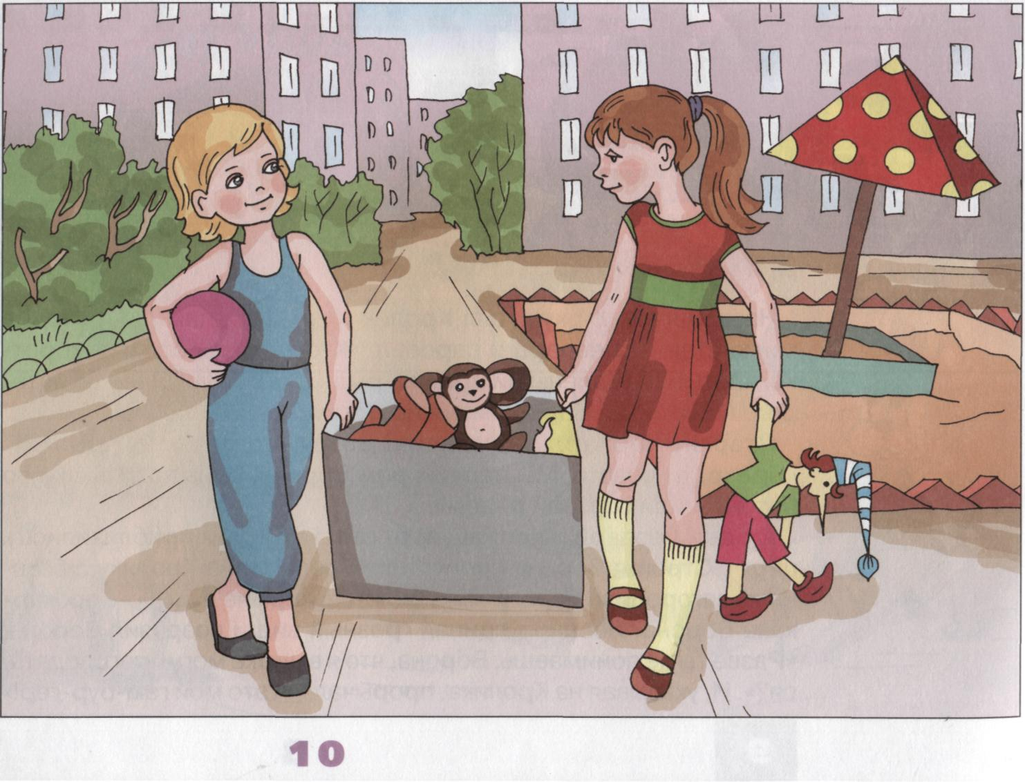


СТАРЫЕ ИГРУШКИ
У сестёр Веры и Иры было много разных игрушек. Как-то мама убиралась в детской комнате. Она решила все старые игрушки выбросить на помойку. Картонную коробку со старьём мама отнесла к мусорному контейнеру.
Вечером Вера и Ира играли во дворе. Увидев коробку с игрушками, сестры очень обрадовались. Их игра продолжалась до темноты.
Когда радостные сестры вернулись с прогулки, в руках они держали картонную коробку со старыми игрушками.

11
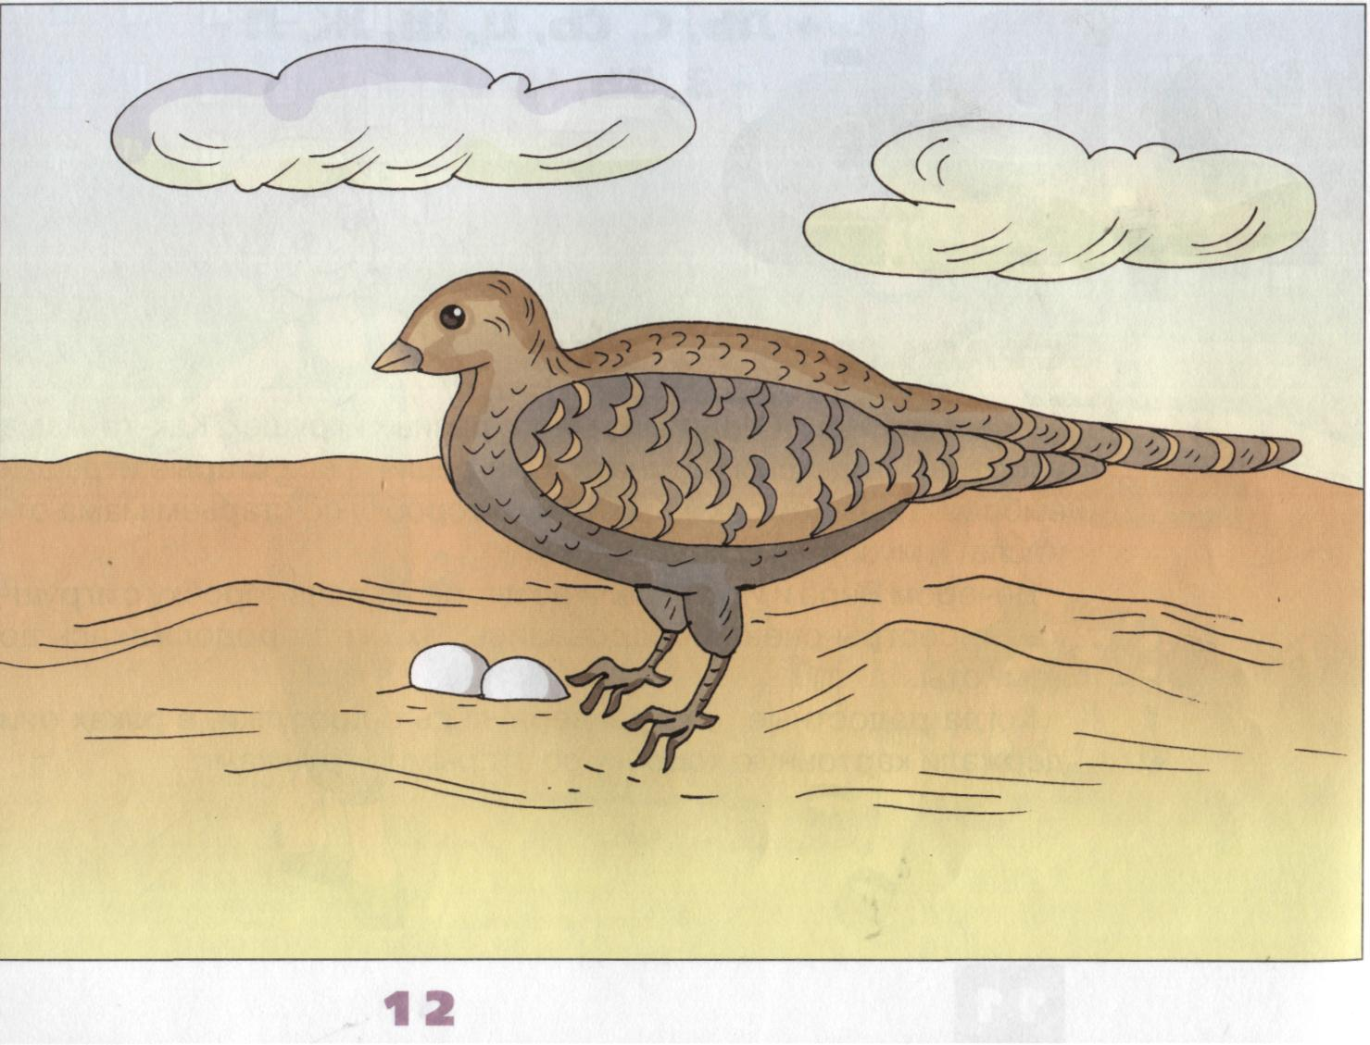


СОРНЫЕ КУРЫ
Оказывается, у простой курочки Рябы есть на свете много разных родственников. К куриной родне относятся и куропатка, и тетерев, и глухарь. Даже маленький перепел приходится курице прямым родственником.
Все перечисленные птицы производят потомство одинаково. По много дней подряд они согревают яйца своим теплом.
Но в Австралии живут особые, сорные куры. Они устраивают интересный инкубатор: сгребают в кучу разный сор или зарывают яйца в горячий морской песок. В таком инкубаторе быстро появляются шустрые птенцы, которые в первый же день принимаются летать.

13
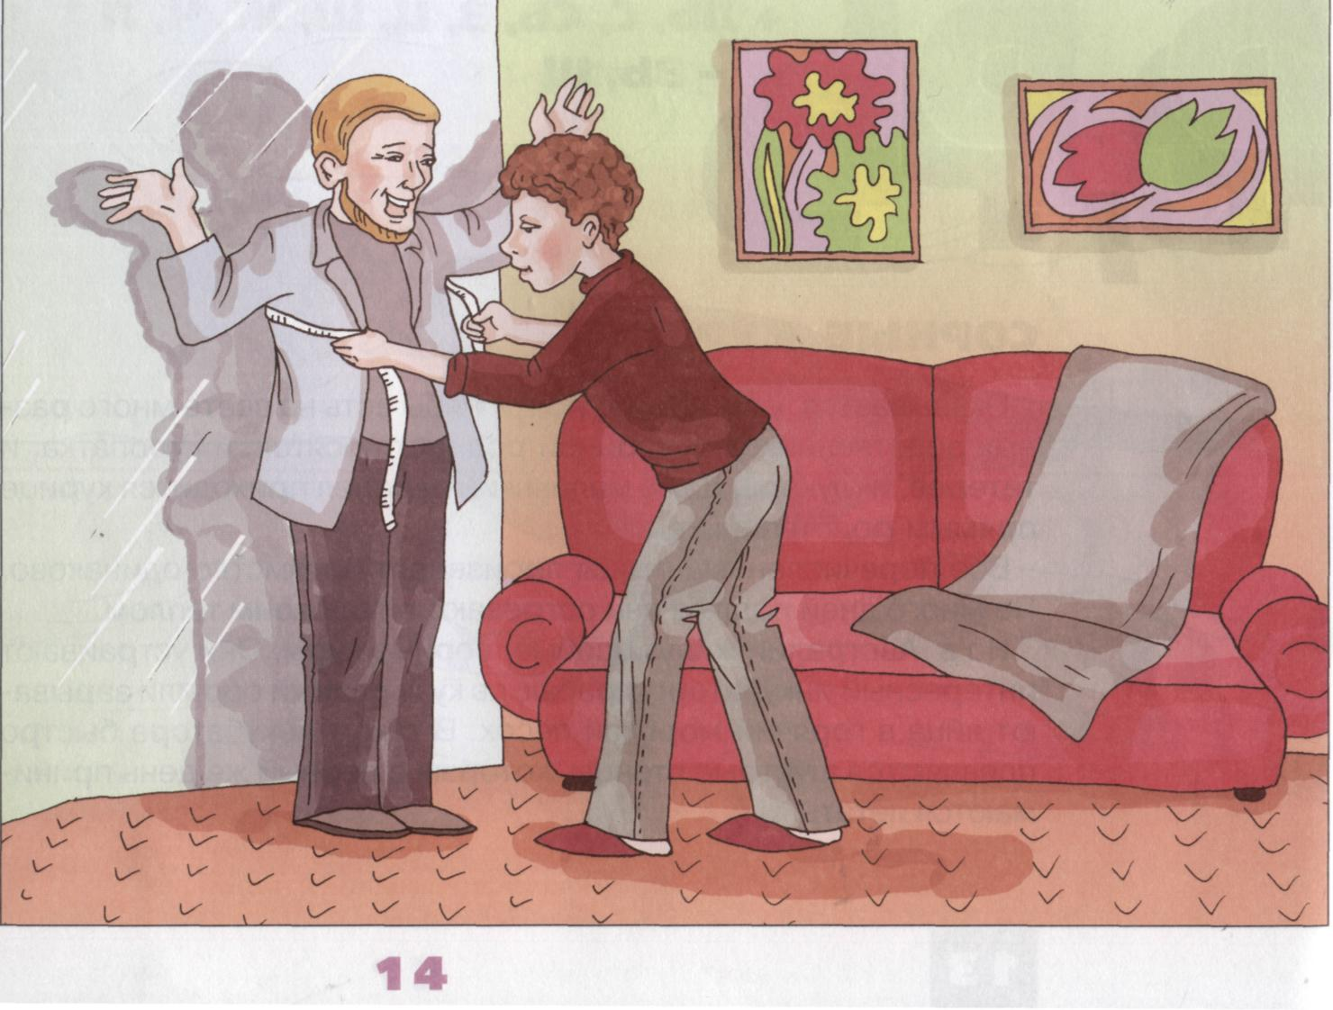


СМЕШНОЙ ФРАК
Пётр Петрович купил красивый дорогой материал. Он пришёл в ателье, чтобы сшить себе праздничный фрак.
Мастер предложил мужчине раздеться. Он взял в руки сантиметр и стал снимать мерку. Когда мастер измерял грудь Петра Петровича, тот от щекотки стал громко смеяться. При этом Пётр Петрович размахивал руками и крутился во все стороны. Мастер с трудом завершил работу.
Затем закройщик отправился готовить фрак к примерке. Через три дня Петр Петрович пришёл на примерку. Он надел фрак, и его лицо стало грустным. При этом мастер не мог удержаться от громкого смеха!

15
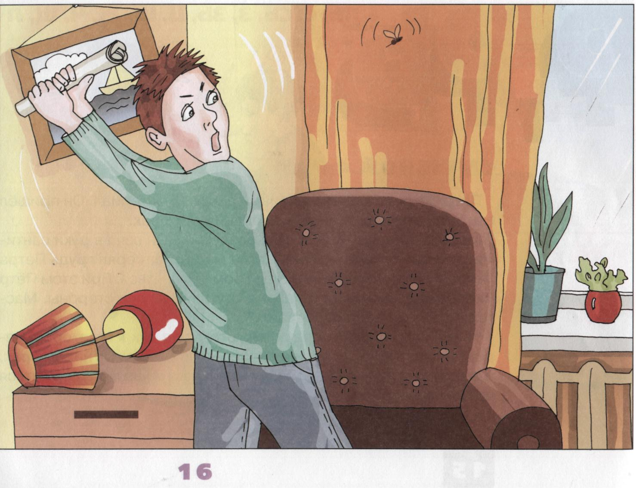


БИТВА С КОМАРОМ
Аркадий лежал в кровати и перелистывал интересный журнал. Вдруг над его ухом раздался противный комариный писк. Аркадий свернул журнал в трубочку и попытался прихлопнуть комара.
Сначала удары с грохотом сыпались на кровать. Затем Аркадий стал барабанить журналом по портьерам и картинам. Скоро пришла очередь телевизора.
Однако маленький комар упорно продолжал летать по комнате. Бегая за комаром, разъярённый Аркадий разбил хрустальную вазу, а затем опрокинул торшер... Обессилев, Аркадий сел в кресло и закрыл глаза. Рядом раздался противный комариный писк...
17

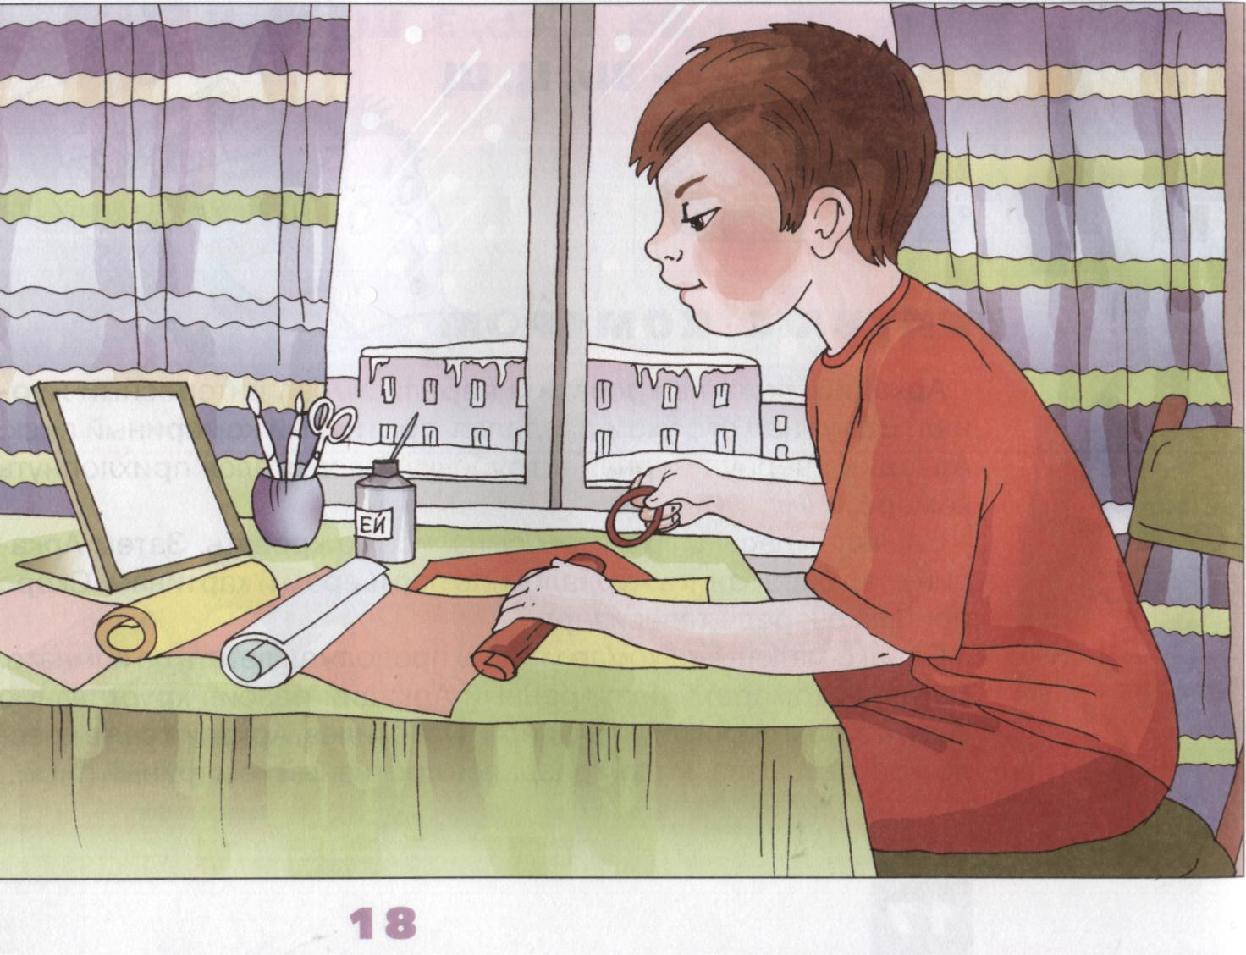


КАРНАВАЛЬНЫЙ КОСТЮМ
Приближался Новогодний праздник. Все ребята детского сада вместе с родителями готовили карнавальные костюмы.
Фёдор решил сам смастерить костюм Буратино. Намазал он щёки красными румянами. Потом нарезал картон и попробовал свернуть его в трубочку. А картон-то разворачивается, трубочка не получается...
«Перевяжу картон резинкой, прикреплю к переносице, буду носорогом», — решил Фёдор. Взял резинку. Привязывал, привязывал — ничего не выходит.
Рассердился Фёдор, кричит: «Надоел мне этот носорог! Приду в садик после праздника и скажу, что нарядился в невидимку. Вот ребята в группе меня и не заметили!»

19
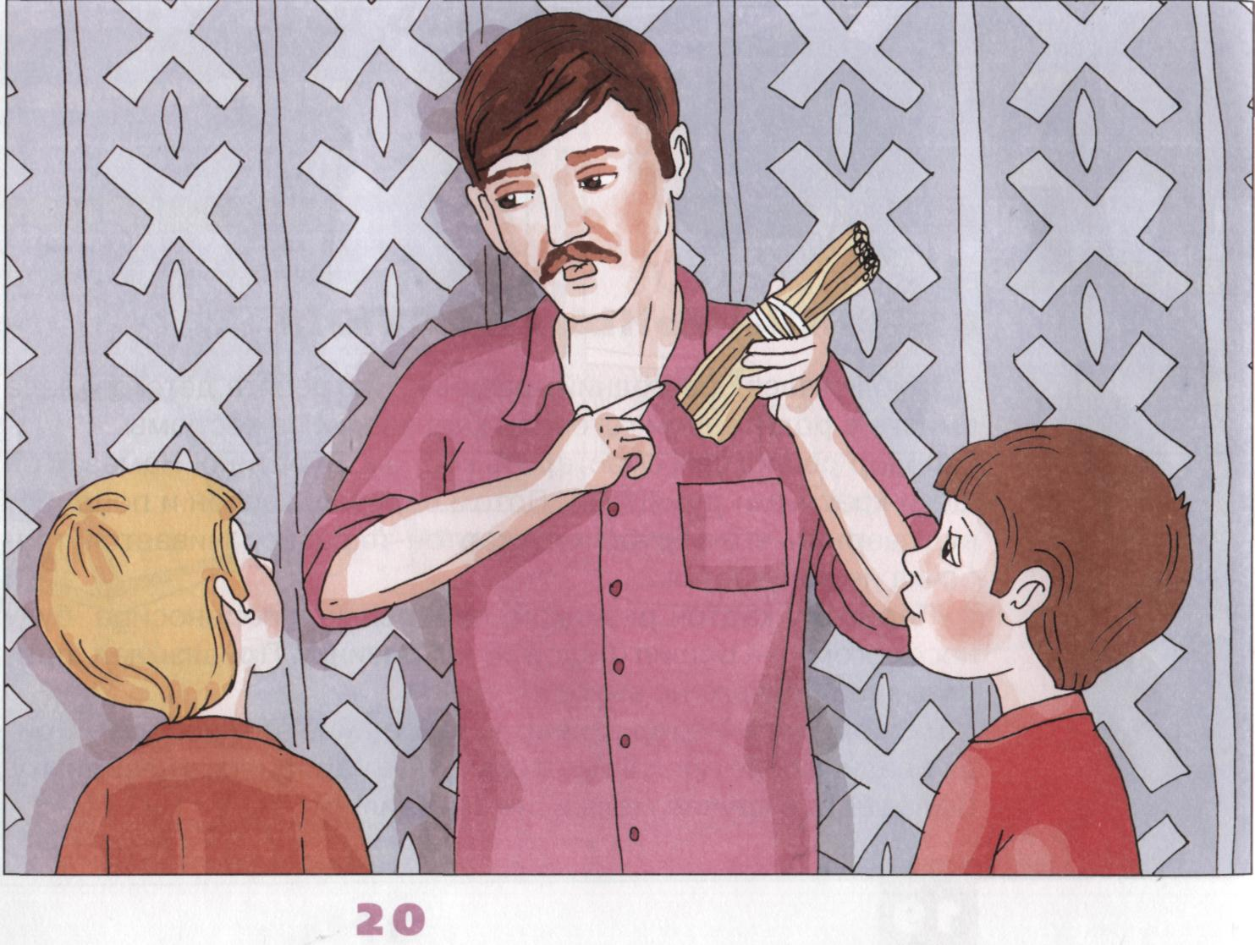


ОТЕЦ И СЫНОВЬЯ
Два брата, Артём и Захар, всё время ссорились. То игрушки другу друга отнимут, то нагрубят один другому и по разным комнатам разойдутся. А как-то в воскресенье братья подрались.
Подозвал их отец. Протянул им несколько прутьев, связанных верёвкой. Попросил разломать прутья. Ребята, как ни старались, выполнить просьбу не смогли.
Тогда отец развязал прутья и велел братьям переломить их поодиночке. Артём и Захар быстро разломали все прутики.
Говорит отец сыновьям: «Так-то и вы: если дружно, вместе жить будете — никто вас не пересилит. А если будете ссориться, да всё врозь делать — с вами каждый легко справится».

21
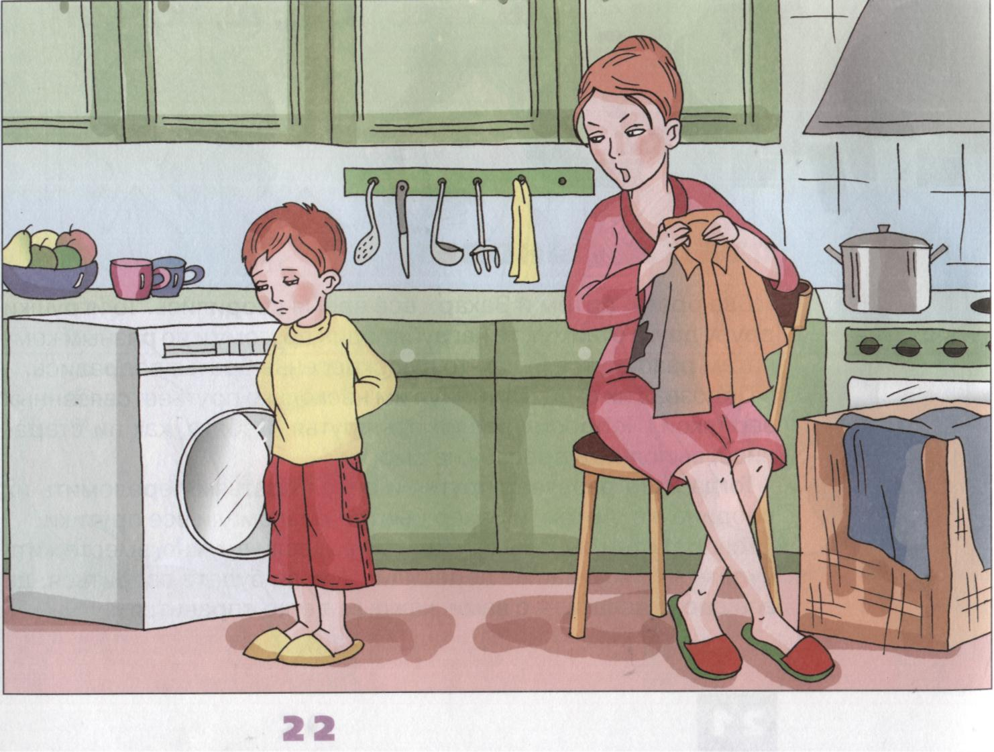


РВАНАЯ РУБАХА
Сергей играл во дворе. Он залез на забор и порвал рукав у новой рубахи. Испугался Сергей, что мама его отругает. Вернулся домой и спрятал рубаху в грязное бельё.
Скоро мама возвратилась с работы и обнаружила порванную рубашку. Расстроилась мама. Позвала Сергея и говорит: «Я тебя, Серёжа, накажу. Но не за то, что рубашку порвал. А за то, что правду скрыл!»

23
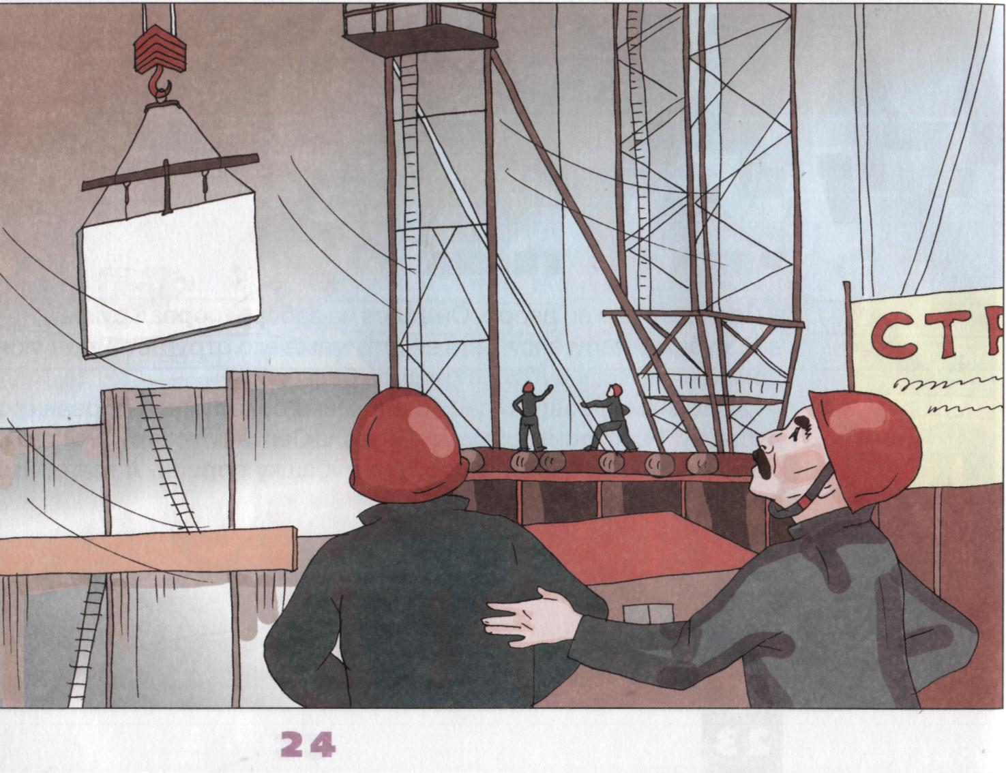


СЛУЧАЙ НА СТРОЙКЕ
Фёдор работал на стройке штукатуром. Он отделывал квартиру на втором этаже строящегося дома.
Один раз утром поднялся сильный ветер. Он свистел в рамах, разбрасывал кирпичи, срывал с рабочих штормовки. Но самое страшное — ветер раскачивал подъёмный кран. В любое время он мог рухнуть на построенный дом.
Фёдор и другие рабочие закрепили подъёмный кран тросами. Скоро ветер стих. Строители вновь принялись за обычную работу.

25
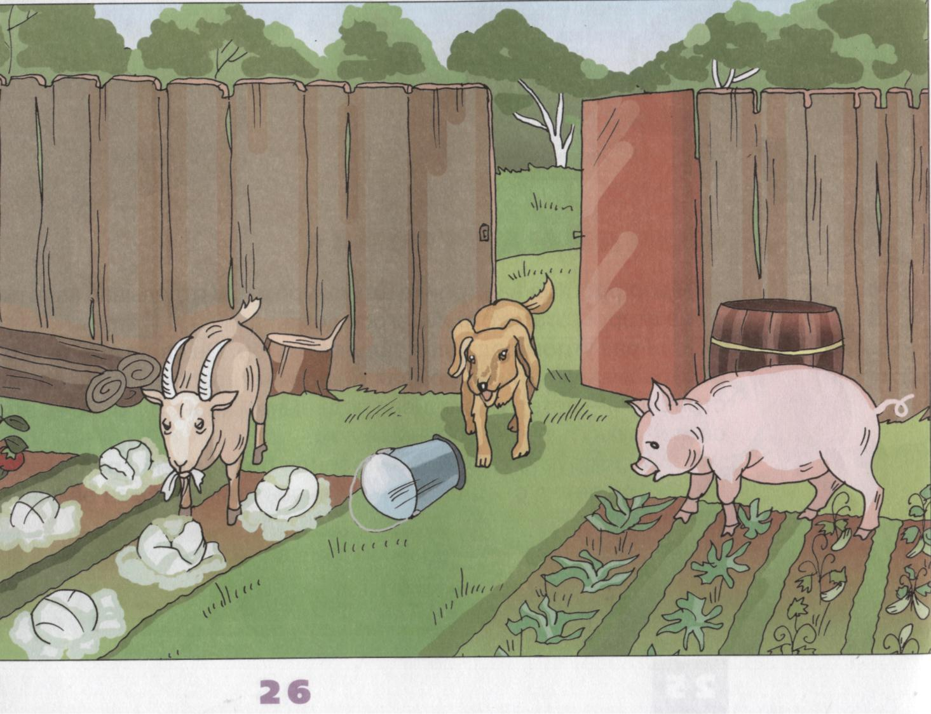


ОТКРЫТЫЕ ВОРОТА
Утром мама попросила Егорку полить огород. Сама она отправилась на работу. В огороде росли: морковь, картошка, огурцы, помидоры.
Взял, было, Егорка ведро, да увидел за забором друзей. Забыл Егорка про мамину просьбу! Выбежал за ворота и не закрыл их.
В огород забрались соседские куры, поросёнок Борька, бородатый козёл и беспризорный пёс Буран. Через некоторое время они вытоптали огород. Растения были съедены, урожай испорчен...
Ох и отругает Егора мама, когда вернётся с работы!

27
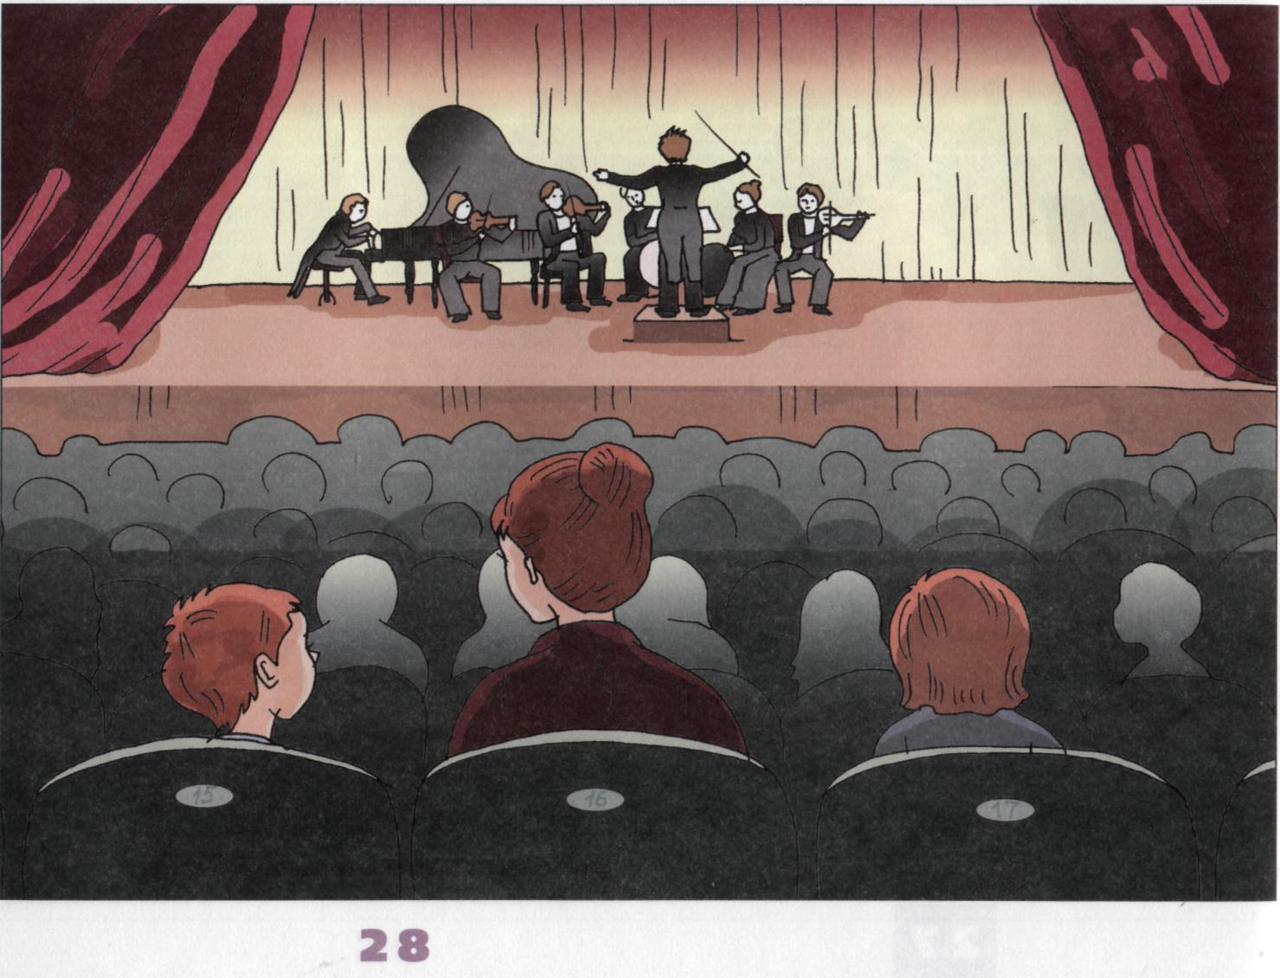


ПЕРВЫЙ КОНЦЕРТ
Макар впервые оказался в консерватории. Вместе с ним на концерт пришли мама и сестра. Макар сел в красивое, красное кресло и посмотрел на сцену. Там стояли крупные музыкальные инструменты: барабан, арфа, фортепиано.
Скоро к зрителям вышли оркестранты и принесли с собой инструменты поменьше. Это были скрипки, тромбоны, английские рожки.
Последним на сцену вышел мужчина в чёрном фраке и повернулся спиной к зрителям. Он смотрел на оркестрантов и вдруг начал размахивать руками. Макар повернулся к сестре и прошептал: «Дяденька сердится. Ему инструмента не досталось».

29
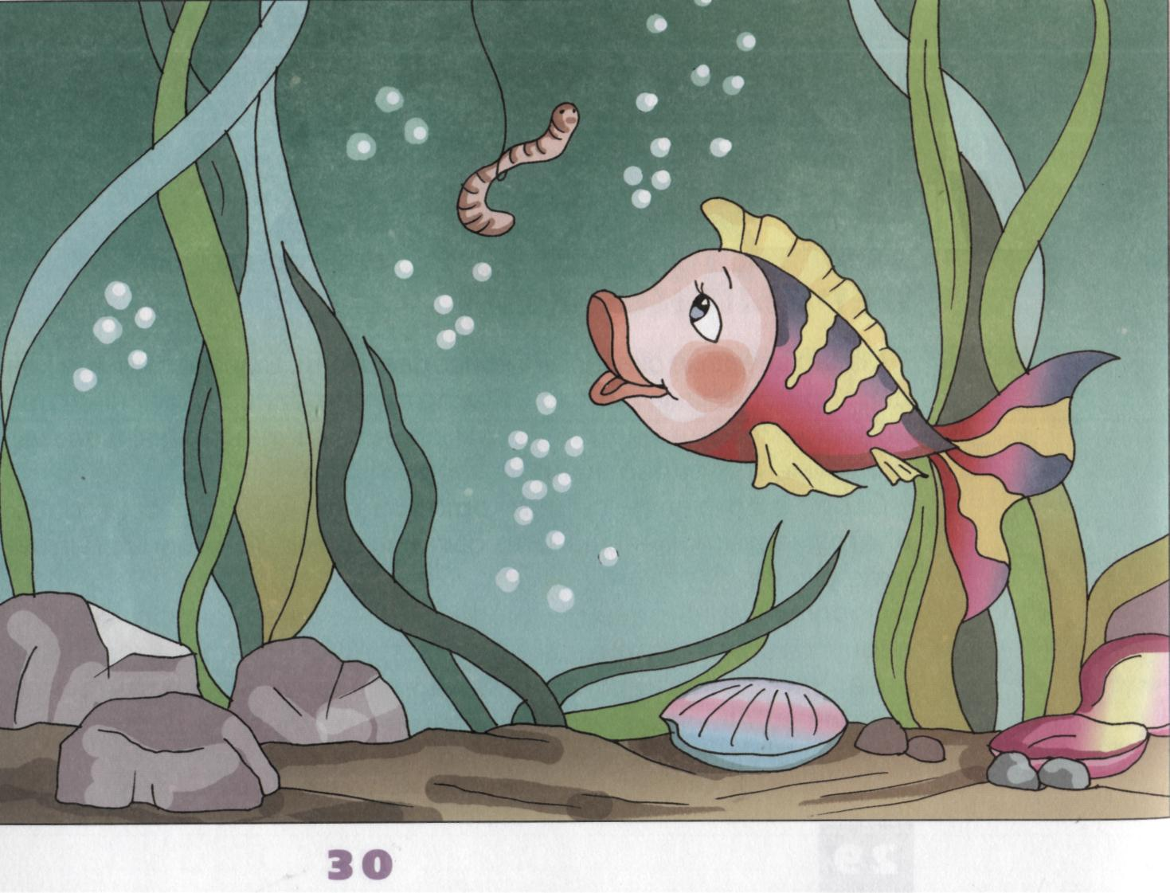


УМНАЯ РЫБКА
Рыбка быстро плыла среди водорослей. Вдруг впереди она заметила жирного червяка. Сперва Рыбка собралась им позавтракать. Но потом пригляделась и увидела, что червяк прикреплён к рыболовному крючку. Поняла Рыбка, что это приманка рыбака.
«Посмотрим, кто кого перехитрит!» — решила Рыбка. Нашла она пустую ракушку. Раскрыла её створки и сняла червяка с крючка. Со своей добычей умная Рыбка быстро скрылась в водорослях.

31
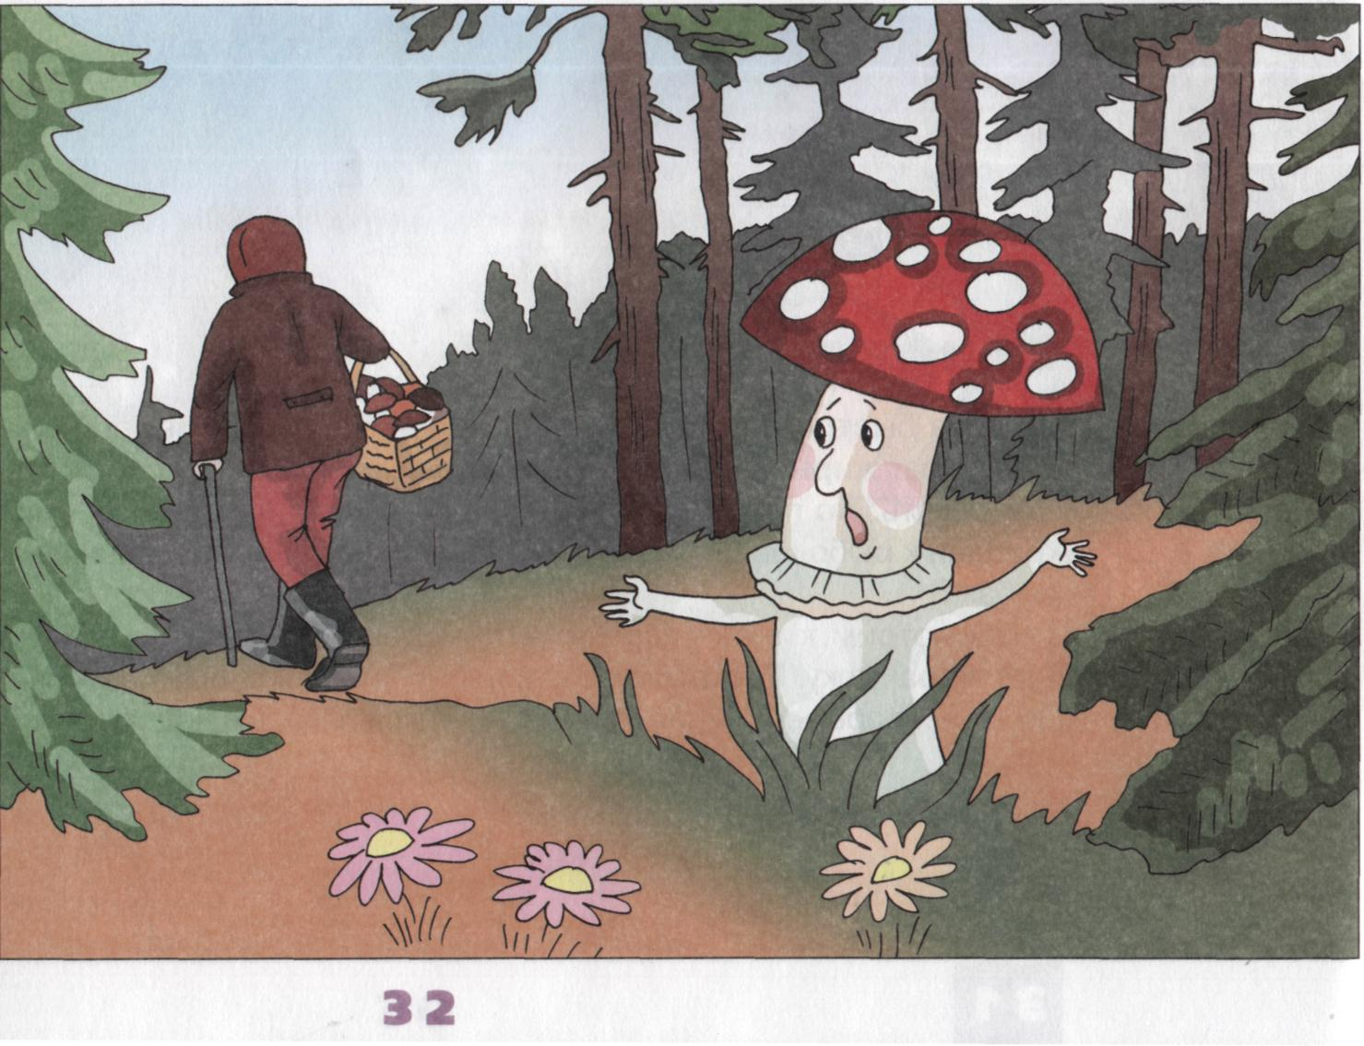


КРАСАВЕЦ МУХОМОР
Вырос под вербой Мухомор. Посмотрел он в росинку на своё отраженье. Увидел в ней красную верхушку с белыми горошинами и загордился. Решил, что он самый яркий, самый красивый гриб.
Стал Мухомор над другими грибами насмехаться.
Сыроежка-малоешка! Что же ты такая серая да невзрачная?
А вы, Боровики-толстяки! Вам бы постройнее стать!
Эй, Груздь! На тебе грязи огромный груз!
Расстроились грибы, притихли. Вдруг видят —грибнике корзинкой приближается. Увидел он сыроежку — сорвал. Заметил груздя — в корзинку отправил. А Боровикам-толстякам грибник особенно обрадовался.
Приготовился Мухомор поверх других грибов в корзинке устроиться. Только грибник его брать не стал. Он от ядовитого Мухомора пошёл прочь. От самого красивого, самого стройного, самого яркого!..
33

